**ПРИЛОЖЕНИЕ А**

Задание 1. Написать программу, которая реализует диалог с пользователем: запрашивает с клавиатуры два целых числа, и выводит на экран сумму, разность и произведение данных чисел.

Листинг программы:

﻿ using System;

class Program

{

static void Main()

{

Console.Write("Введите первое число: ");

int num1 = Convert.ToInt32(Console.ReadLine());

Console.Write("Введите второе число: ");

int num2 = Convert.ToInt32(Console.ReadLine());

int sum = num1 + num2;

int diff = num1 - num2;

int prod = num1 * num2;

Console.WriteLine("Сумма: " + sum);

Console.WriteLine("Разность: " + diff);

Console.WriteLine("Произведение: " + prod);

}

}

Таблица 0.1 – Входные и выходные данные

|  |  |
| --- | --- |
| Входные данные | Выходные данные |
| 4, -5 | 10, -2, 24 |

Анализ результатов:

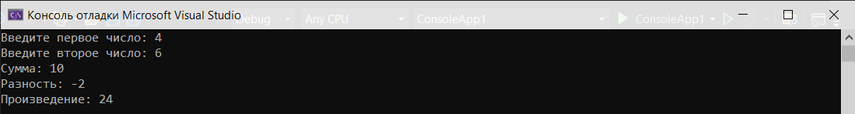

Рисунок 0.1 – Результат работы программы

Задание 2. Дано четырехзначное число. Найти число, образуемое при перестановке двух первых и двух последних цифр заданного числа.

Листинг программы:

﻿ using System;

class Program

{

static void Main()

{

Console.Write("Введите четырехзначное число: ");

string number = Console.ReadLine();

if (number.Length != 4)

{

Console.WriteLine("Введенное число не является четырехзначным.");

return;

}

string swappedNumber = number.Substring(2, 2) + number.Substring(0, 2);

Console.WriteLine("Число после перестановки двух первых и двух последних цифр: " + swappedNumber);

}

}

Таблица 0.2 – Входные и выходные данные

|  |  |
| --- | --- |
| Входные данные | Выходные данные |
| 1234 | 3412 |

Анализ результатов:

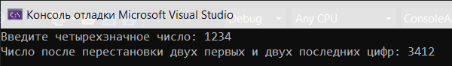

Рисунок 0.2 – Результат работы программы

Задание 3. Вычислить значение функции для заданного значения аргумента

$$y=7\text{arctg}{\sqrt{e^{x}+1}}^{2}+|x| x=-1$$

Листинг программы:

using System;

class Program

{

static void Main()

{

double x = -1;

double y = 7 * Math.Pow(Math.Atan(Math.Sqrt(Math.Exp(x) + 1 + Math.Abs(x))), 2);

Console.WriteLine("y = " + y);

}

}

Таблица 0.3 – Входные и выходные данные

|  |  |
| --- | --- |
| Входные данные | Выходные данные |
| -1 | 6,923477815096285 |

Анализ результатов:

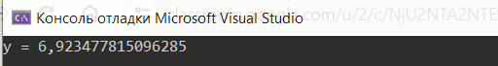

Рисунок 0.3 – Результат работы программы

Задание 4. Найти: площадь трапеции S, если заданы стороны.

Листинг программы:

﻿using System;

class Program

{

static void Main()

{

Console.Write("Введите длину первого основания трапеции (a): ");

double a = Convert.ToDouble(Console.ReadLine());

Console.Write("Введите длину второго основания трапеции (b): ");

double b = Convert.ToDouble(Console.ReadLine());

Console.Write("Введите высоту трапеции (h): ");

double h = Convert.ToDouble(Console.ReadLine());

double S = 0.5 * (a + b) * h;

Console.WriteLine("Площадь трапеции: " + S);

}

}

Таблица 0.4 – Входные и выходные данные

|  |  |
| --- | --- |
| Входные данные | Выходные данные |
| 10, 10, 8 | 80 |

Анализ результатов:

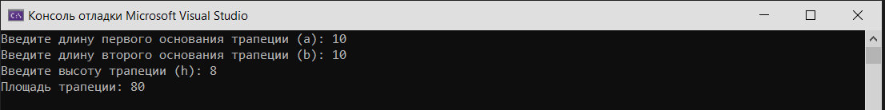

Рисунок 0.4 – Результат работы программы

Задание 5. Написать программу, пересчета из веса из фунтов в килограммы.

Листинг программы:

using System;

class Program

{

static void Main()

{

Console.Write("Введите вес в фунтах и нажмите <Enter>: ");

double weightInPounds = Convert.ToDouble(Console.ReadLine());

double weightInKg = weightInPounds * 409.5 / 1000;

Console.WriteLine(weightInPounds + " фунт(а/ов) — это " + weightInKg + " кг.");

}

}

Таблица 0.5 – Входные и выходные данные

|  |  |
| --- | --- |
| Входные данные | Выходные данные |
| 1 | 0,4095 кг. |

Анализ результатов:

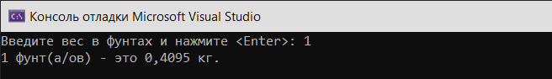

Рисунок 0.5 – Результат работы программы

Задание 6. Написать программу расчета по двум формулам:

$$z_{1}=\frac{\sin{2а}+ \sin{5а-\sin{3а}}}{\cos{а}+1-2sin{}^{2}{2а}}, z_{2}=2\sin{а}$$

Листинг программы:

﻿using System;

class Program

{

static void Main()

{

Console.Write("Введите значение a в радианах: ");

double a = Convert.ToDouble(Console.ReadLine());

double z1 = (Math.Sin(2 * a) + Math.Sin(5 * a) - Math.Sin(3 * a)) / (Math.Cos(a) + 1 - 2 * Math.Pow(Math.Sin(a), 2));

double z2 = 2 * Math.Sin(a);

Console.WriteLine("z2 = " + z2);

Console.WriteLine("z1 = " + z1);

}

}  
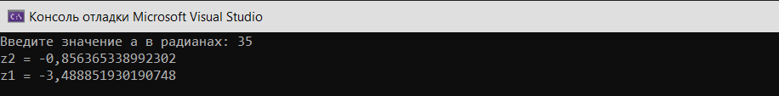

Рисунок 0.6 – Результат работы программы

Задание 7. Дано трёхзначное число. Найти произведение его второй и последней цифр.

Листинг программы:

﻿using System;

class Program

{

static void Main()

{

Console.Write("Введите трехзначное число: ");

string number = Console.ReadLine();

if (number.Length != 3)

{

Console.WriteLine("Введенное число не является трехзначным.");

return;

}

int secondDigit = Convert.ToInt32(number[1].ToString());

int lastDigit = Convert.ToInt32(number[2].ToString());

int product = secondDigit * lastDigit;

Console.WriteLine("Произведение второй и последней цифры: " + product);

}

}  


Рисунок 0.7 – Результат работы программы